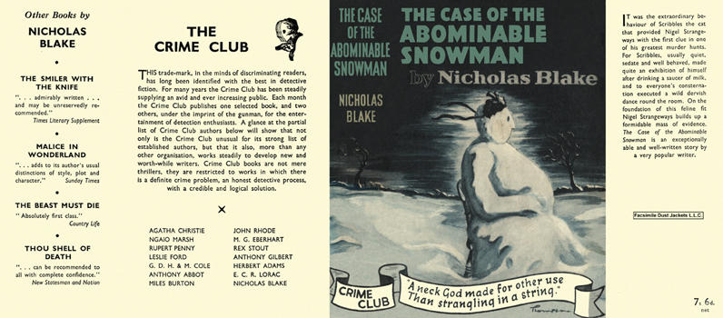

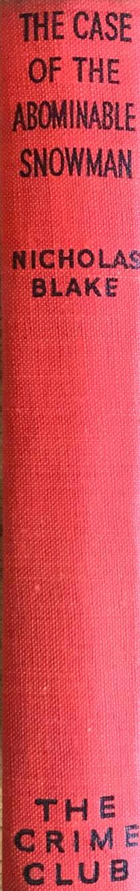

Blake, Nicholas
The case of the abominable snowman
Collins The Crime Club (UK) (1941) first printing.

Суперобложка и внешний вид первого издания книги

